МИНИСТЕРСТВО ОБРАЗОВАНИЯ КИРОВСКОЙ ОБЛАСТИ

Кировское областное государственное общеобразовательное автономное учреждение
«Лицей естественных наук» (КОГОАУ ЛЕН)

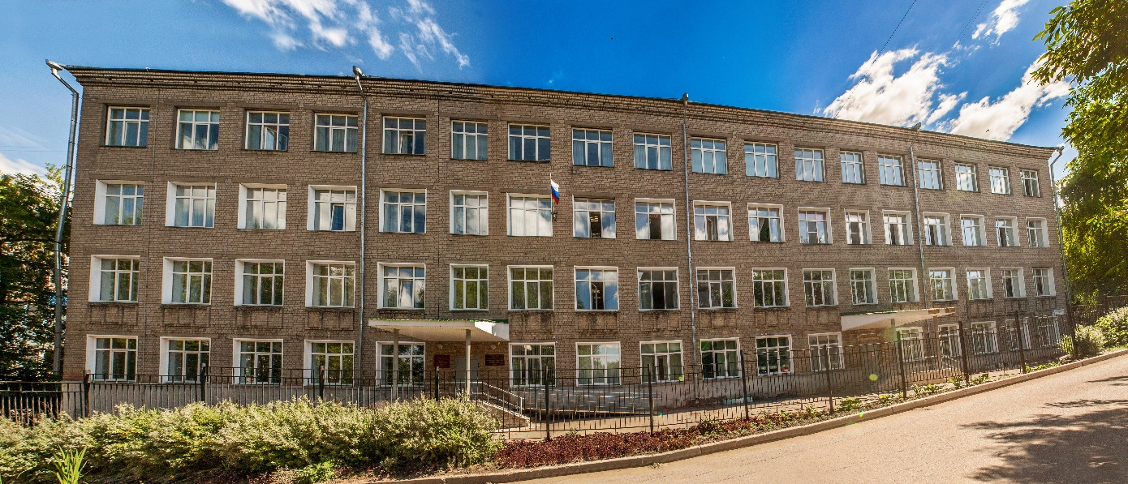

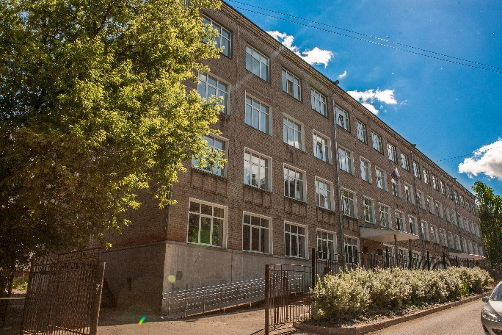
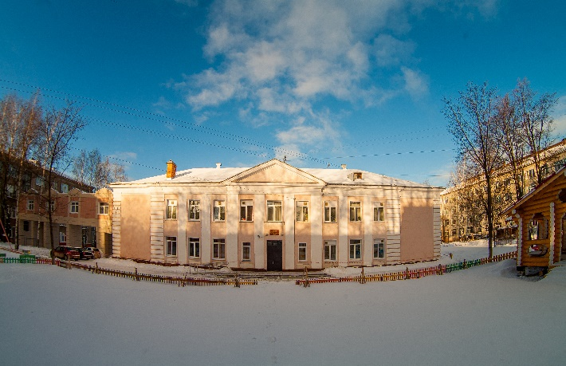

- Адрес: г. Киров, 610006, ул. Возрождения 6,
- Контакты: Тел.(8332) 58-07-98 факс (8332) 58-23-38. E-mail: xbl-klen@mail.ru
- Директор: Русанова Валентина Анатольевна
- Количество учащихся: 870 человек
- Заместитель директора по воспитательной работе: Русакова Ольга Владимировна
- Педагог-организатор: Метелева Светлана Александровна (куратор деятельности РДШ)

Информация о лицее
- Образовательный процесс в лицее осуществляется на основе Федерального Закона «Об образовании в Российской Федерации», определяется нормативно-правовыми документами Министерства образования и науки РФ и Кировской области. В лицее установлены уровни образования в соответствии с Федеральным Законом «Об образовании в Российской Федерации»:
- начальное общее образование;
- основное общее образование;
- среднее общее образование.
К настоящему времени в лицее сформировались химико-биологическое и социально-экономическое образовательные направления.
- В лицее сложилась система дополнительного образования, в которую входят:
- факультативы и спецкурсы (более 25);
- лицейское научное общество «НООСФЕРА»;
- образцовый детский коллектив – музыкальный Театр-студия;
- вокальная студия;
- студия бального танца «Ритм»;
- клуб интеллектуального многоборья «КИМ»;
- редакция лицейской газеты «Кленовые листья»;
- лицейская команда КВН «Естественный отбор»;
- спортивные секции.
В системе воспитания разработаны и реализуются проекты, которые включают лицеистов в социально - значимую деятельность. В рамках проекта «Доброе дело» ребят из всех классов проводят благотворительные акции: «Подарок детскому дому», «Подарок ветерану», «Письмо солдату», «Твори добро своими руками» и др. Учащиеся оказывают бескорыстную помощь в сохранении памятников русской культуры. С 2000 года учащиеся и педагоги ведут работу по уходу за приусадебным участком дома-музея Н.Н. Хохрякова в г.Кирове. С 1996 года лицеисты отдыхают, трудятся и разрабатывают исследовательские проекты в эколого-литературном лагере «У Лукоморья» в Государственном историко-литературном заповеднике А.С. Пушкина «Михайловское» (пос. Пушкинские горы Пушкиногорского района Псковской области). Дирекция заповедника ежегодно выражает благодарность лицеистам и учителям. Учащиеся и педагоги лицея ежегодно получают благодарственные письма от Кировского областного Дома ребенка, музея-усадьбы Н.Хохрякова, кировского комитета солдатских матерей, районного Совета ветеранов.
Лицейская газета «Кленовые листья» является лауреатом VII Фестиваля школьных изданий Нижегородской области, победителем Межрегионального конкурса школьных изданий. Юные журналисты - участники Международного юношеского медиафорума «Артек». Ребята из детской редакции газеты входят в состав Лиги юных журналистов Кировской области.
За 25 лет работы научного общества «Ноосфера» в лицее подготовлено 765 научно-исследовательских работ и проектов, при защите которых на конференциях, конкурсах, выставках различного уровня получено 2025 наград.
С 2002 года лицей является региональным отделением общероссийского детского экологического движения «Зеленая планета». На постоянно действующей выставке в лицее представлены детские рисунки, фотографии природы родного края. По итогам экологической работы в лицее выпускается газета «ЭкоОко», подготовлен сборник творческих работ «Нургуш глазами детей», в который вошли рисунки, статьи, фотоработы лицеистов, сценарии экологических праздников. Много лет лицей совместно с заповедником «Нургуш» является организатором международной акции «Марш парков» в г. Кирове, посвященной особо охраняемым природным объектам и территориям. В течение 16 лет лицей является победителем областного конкурса по экологическому воспитанию.
- Коллегиальными органами управления Лицея являются:
- Конференция лицейского коллектива,
- Совет Лицея,
- Попечительский совет,
- Педагогический Совет,
- Административный Совет,
- Научно-методический Совет,
- Общее собрание трудового коллектива,
- Общее собрание родителей (законных представителей) обучающихся.
- В рамках приоритетного национального проекта «Образование», лицей трижды становился победителем в конкурсе образовательных учреждений, активно внедряющих инновационные образовательные программы. По итогам рейтинга Московского центра непрерывного математического образования, при информационной поддержке МИА «Россия сегодня» и «Учительской газеты», при содействии Министерства образования и наука РФ по итогам трех последних лет лицей вошел в список 500 лучших образовательных учреждения России. В 2014г. Лицей стал лауреатом конкурса «100 лучших школ России» в номинации «Лучший лицей». По итогам 2015г. Лицей входит в список 200 общеобразовательных организаций, обеспечивающих высокие возможности развития талантов учащихся. По физико-химическому и социально-экономическому профилю лицей включен в 100 лучших школ, по химико-биологическому профилю лицей занимает 6-е место, по биолого-географическому 4-е место в России.
- Сегодня в лицее функционирует 35 учебных кабинетов, оснащенных самой современной техникой. Каждый кабинет имеет автоматизированное рабочее место учителя, состоящее из компьютера, многофункционального устройства, аудиокомпонентов. В учебном процессе используется 85 компьютеров. В классах находятся 26 интерактивных комплексов и 21 мультимедийная установка, что позволяет учителю и ученику использовать цифровые образовательные ресурсы, сделать процесс обучения более эффективным и современным.
Всего в лицее более 149 компьютеров, используемых в учебной и административно-управленческой деятельности. Все компьютеры лицея объединены в локальную сеть и имеют выход в Интернет через оптоволоконный канал. Семь мощных серверов в отдельном специально приспособленном помещении позволяют эффективно решать вопросы администрирования и работы в локальной сети, хранения файлов, использования сети Интернет, поддерживать работу в программах АИАС «Аверс: Директор», «Аверс: Расписание», «Аверс: Библиотека», ИАС «Аверс: Электронный журнал», «NetOP School 6», «MyTest», «Система оценивания личностных результатов School Test». В образовательном процессе активно используется система голосования SMART, пять электронных микроскопов, комплект цифровых лабораторий по биологии, химии и физике. Создана система быстрого информационного взаимодействия между участниками образовательных отношений, установлен информационный киоск.
Для работы в лицее используется 2 стационарных и 3 мобильных компьютерных класса. В первом корпусе установлены «точки доступа», позволяющие использовать технологию Wi-Fi, что дает учащимся, сотрудникам и гостям лицея возможность быстрого доступа в сеть Интернет.
В учебных корпусах лицея используется единая система видеонаблюдения - 5 внешних и 16 внутренних камер, изображение с которых выводится на мониторы административных сотрудников и вахтеров. На этажах лицея установлены электронные панели, на которых демонстрируются новости из лицейской жизни, интересные факты и события, поздравления учителей и учащихся.
Сайт лицея содержит основные новости, документы и общелицейские ресурсы, также на сайте находится доступ к электронному дневнику учащихся.

